**FORMATO PARA EL DESARROLLO DE COMPONENTE FORMATIVO**

|  |  |
| --- | --- |
| PROGRAMA DE FORMACIÓN | Gestión sostenible en la producción de bienes y servicios |

|  |  |  |  |
| --- | --- | --- | --- |
| COMPETENCIA | 220601075 - Ajustar sistema productivo según métodos de análisis y tipos de producción. | RESULTADOS DE APRENDIZAJE | 220601075-03. Analizar el comportamiento estadístico de las variables conforme con procedimientos técnicos y características.  220601075-04 Proponer alternativas de mejoramiento según criterios técnicos y metodologías. |

|  |  |
| --- | --- |
| NÚMERO DEL COMPONENTE FORMATIVO | CF08 |
| NOMBRE DEL COMPONENTE FORMATIVO | Análisis estadístico y propuesta de mejora |
| BREVE DESCRIPCIÓN | La gestión y mejora de procesos requiere del uso, apropiación e interpretación de herramientas estadísticas que permitan identificar las causas de las problemáticas que aquejan la calidad y productividad del proceso. En este componente se encuentran las diferentes herramientas estadísticas, así como diferentes modelos y herramientas de mejoramiento. |
| PALABRAS CLAVE | Calidad, herramientas, *Lean manufacturing*, manufactura esbelta. |

|  |  |
| --- | --- |
| ÁREA OCUPACIONAL | Procesamiento, fabricación y ensamble |
| IDIOMA | Español |

1. **TABLA DE CONTENIDOS:**

**Introducción**

**1. Comportamiento estadístico**

1.1 Evaluación y control de variables

1.2 Gráficas de variables y atributos

1.3 Software de control estadístico

**2. Alternativas de mejoramiento**

2.1 Modelos de gestión

2.2 Herramientas de mejora

2.3 Costos de no calidad

**Ajustes: Análisis estadístico y propuesta de mejora**

**Introducción**

* Colocar punto final. (.)

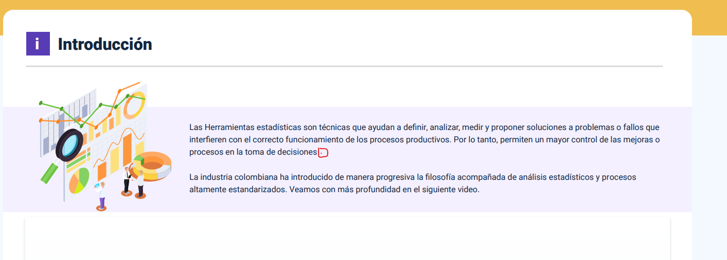

1. **Comportamiento estadístico**

* Eliminar palabra también

* Texto alternativo de figura
* Cambiar palabra Análisis a Conclusión
* Corregir palabras a minúsculas

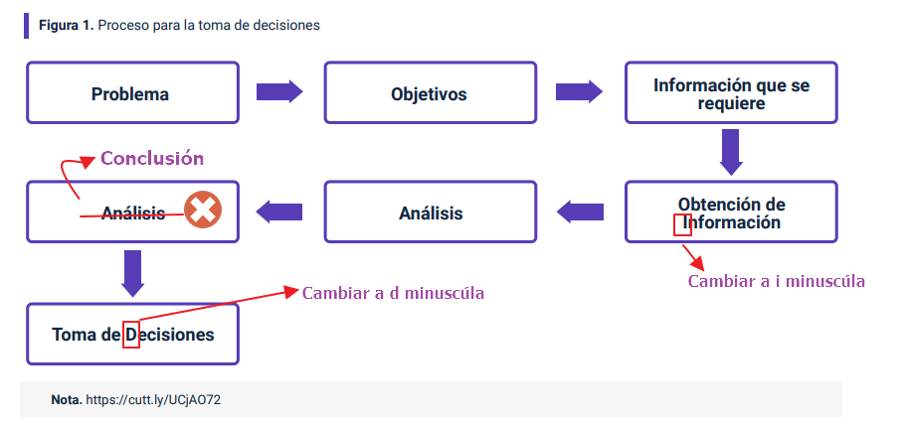

* Corregir frase a: El teorema busca demostrar que existe una probabilidad que dos o más eventos coincidan en tiempo o momento.

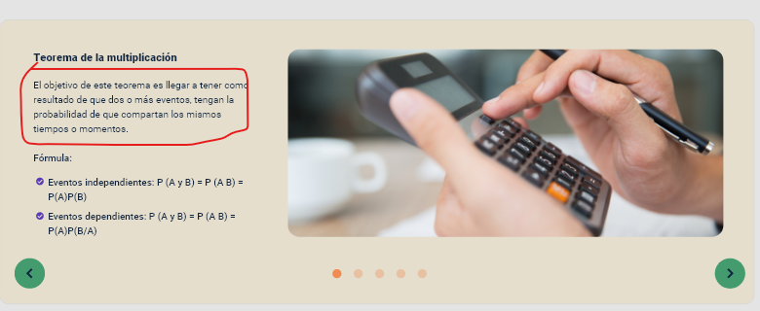

Textos alternativos de las fórmulas:

|  |  |
| --- | --- |
| **IMAGEN FORMULA** | **TEXTO ALTENATIVO** |
|  | La fórmula representa el cálculo de la probabilidad de que suceda el evento *A* o el evento *B*. Se suma la probabilidad de cada evento por separado y luego se resta la probabilidad de que ambos eventos sucedan simultáneamente. |
|  | Las fórmulas presentadas describen cómo calcular la probabilidad de la intersección de dos eventos, diferenciando entre eventos independientes y dependientes.  Para eventos independientes, la probabilidad de que ambos eventos *A* y *B* sucedan, denotada como *P*(*A*∩*B*), es el producto de sus probabilidades individuales, *)P*(*A*)×*P*(*B*).  En el caso de eventos dependientes, la probabilidad de que ambos eventos sucedan, *P*(*A*∩*B*), es el producto de la probabilidad de *A* y la probabilidad de que *B* ocurra dado que *A* ha ocurrido, *P*(*A*)×*P*(*B*∣*A*). |
|  | La fórmula "nCr" calcula el número de combinaciones posibles al seleccionar *r*  elementos de un conjunto de *n*, sin importar el orden. Se obtiene dividiendo el factorial de *n* por el producto del factorial de *r* y el factorial de *n*−*r*. |
|  | La fórmula presentada es el Teorema de Bayes, que relaciona las probabilidades condicionales de dos eventos. Expresa la probabilidad de *A* dado *B*, *P*(*A*∣*B*), como el producto de la probabilidad de *B* dado *A*, *P*(*B*∣*A*), y la probabilidad de *A*, *P*(*A*), todo ello dividido por la probabilidad de *B*, *P*(*B*). Permite actualizar la probabilidad de un evento a medida que se obtiene más información. |
|  | La imagen ilustra una distribución normal con su curva en forma de campana centrada en la media *μ*. La desviación estándar *σ* indica la dispersión de los datos alrededor de la media. La fórmula *Z*=*σX*−*μ* permite normalizar cualquier dato *X* para determinar su distancia a la media en términos de desviación estándar |
|  | La fórmula "nPr" calcula el número de permutaciones posibles al ordenar *r* elementos de un conjunto de *n*, y se obtiene dividiendo el factorial de *n* por el factorial de la diferencia *n*−*r*. |

* Rediseñar tabla a accesible:

**Tabla 1.** Registro de datos

|  |  |  |  |  |  |  |  |  |  |
| --- | --- | --- | --- | --- | --- | --- | --- | --- | --- |
| **Proceso** | **Tiempo 1** | **Tiempo 2** | **Tiempo 3** | **Tiempo 4** | **Tiempo 5** | **Tiempo 6** | **Tiempo 7** | **Tiempo 8** | **Tiempo 9** |
| **Valor** | 2 | 2,3 | 2,1 | 2,5 | 2,2 | 1,8 | 1,7 | 2 | 2,1 |

* Rediseñar tabla a accesible:

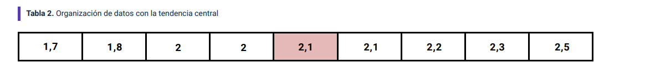

|  |  |  |  |  |  |  |  |  |  |
| --- | --- | --- | --- | --- | --- | --- | --- | --- | --- |
| **Proceso** | **Tiempo 1** | **Tiempo 2** | **Tiempo 3** | **Tiempo 4** | **Tiempo 5** | **Tiempo 6** | **Tiempo 7** | **Tiempo 8** | **Tiempo 9** |
| **Valor** | 1,7 | 1,8 | 2 | 2 | 2,1 | 2,1 | 2,2 | 2,3 | 2,5 |

* Rediseñar tabla a accesible:

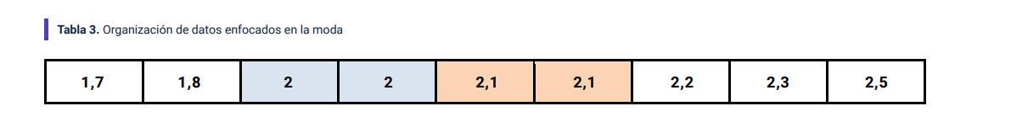

|  |  |  |  |  |  |  |  |  |  |
| --- | --- | --- | --- | --- | --- | --- | --- | --- | --- |
| **Proceso** | **Tiempo 1** | **Tiempo 2** | **Tiempo 3** | **Tiempo 4** | **Tiempo 5** | **Tiempo 6** | **Tiempo 7** | **Tiempo 8** | **Tiempo 9** |
| **Valor** | 1,7 | 1,8 | 2 | 2 | 2,1 | 2,1 | 2,2 | 2,3 | 2,5 |

* Cambiar texto por:

El muestreo es un conjunto de técnicas estadísticas que implican el análisis y la obtención de conclusiones acerca de un tema determinado a partir de un subgrupo o subconjunto pequeño de elementos, conocido como muestra, para inferirlas a todo el conjunto de elementos de interés, denominado población. El método de muestreo básico es el aleatorio, que permite seleccionar objetos o situaciones al azar para su evaluación.

* Rediseñar tabla a accesible:

|  |  |
| --- | --- |
| **ETAPA** | **HERRAMIENTA** |
| Identificación | Hoja de registro y verificación  Estratificación  Gráfica de Pareto |
| Análisis | Diagrama causa efecto  Gráfica de dispersión  Histograma |
| Control | Gráficas de control |

* Texto alternativo

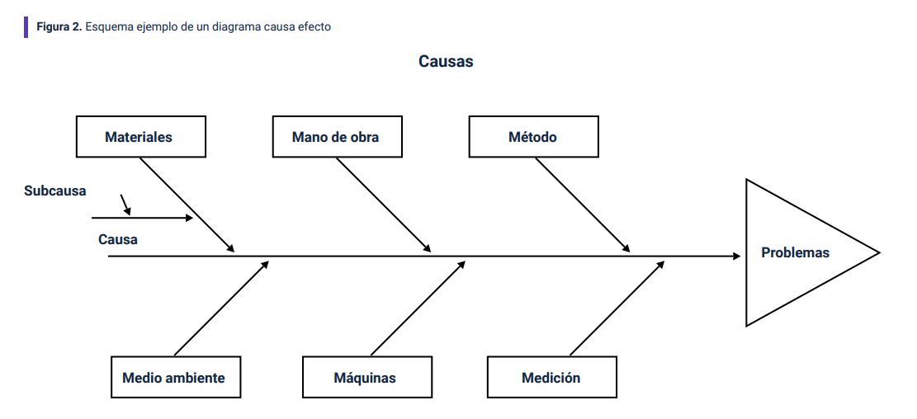

* Texto alternativo

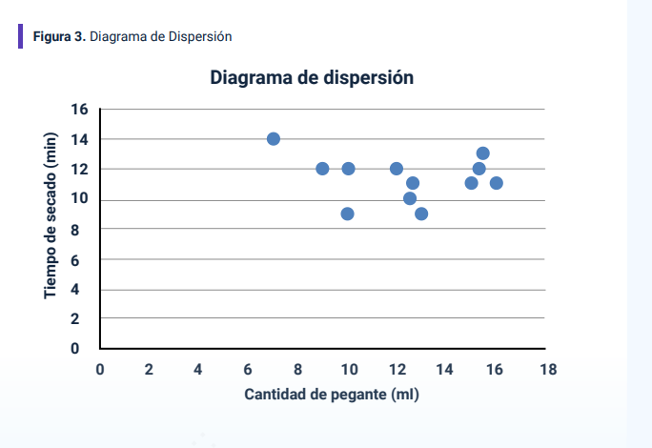

* Rediseñar tabla a accesible:

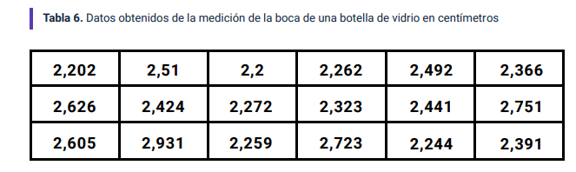

|  |
| --- |
| **Mediciones** |
| 2,202 |
| 2,51 |
| 2,2 |
| 2,262 |
| 2,492 |
| 2,366 |
| 2,626 |
| 2,424 |
| 2,272 |
| 2,323 |
| 2,441 |
| 2,751 |
| 2,605 |
| 2,931 |
| 2,259 |
| 2,723 |
| 2,244 |
| 2,391 |

* Rediseñar tabla a accesible:

|  |
| --- |
| **Mediciones** |
| 2,202 |
| 2,51 |
| 2,2 |
| 2,262 |
| 2,492 |
| 2,366 |
| 2,626 |
| 2,424 |
| 2,272 |
| 2,323 |
| 2,441 |
| 2,751 |
| 2,605 |
| 2,931 |
| 2,259 |
| 2,723 |
| 2,244 |
| 2,391 |

Textos alternativos

|  |  |
| --- | --- |
|  | La imagen muestra una fórmula para calcular el número de clases o intervalos en un conjunto de datos, que es la raíz cuadrada de 18, dando como resultado aproximadamente 4.24. Esto se puede utilizar en estadísticas para determinar cuántos intervalos usar al crear un histograma o al agrupar datos. |
|  | La imagen muestra una fórmula para calcular la longitud de clase, que es una medida de la anchura de los intervalos en un histograma o distribución de frecuencias. Se calcula dividiendo la longitud total del rango de los datos, en este caso 0.731 cm, por el número de clases o intervalos, que en este ejemplo es 5. Esto determinará el tamaño de cada intervalo cuando se distribuyan los datos en un histograma. |

* Corregir palabra cuadrado a cuadrada
* Agregar articulo “el”

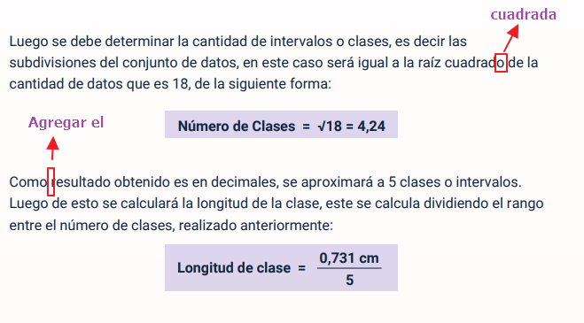

* Rediseñar tabla a accesible:

|  |  |  |
| --- | --- | --- |
| **Clase** | **Límite Inferior** | **Límite Superior** |
| 1 | 2,2 | 2,35 |

* Colocar comas (,) donde se señala

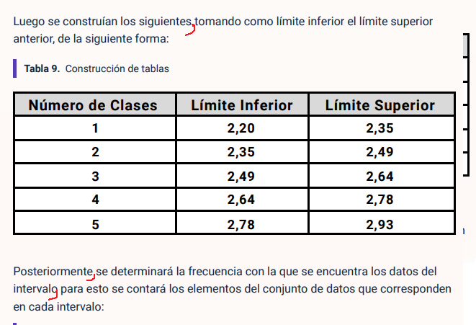

* Cambiar frase por: Finalmente, se grafica el histograma, el cual es una representación gráfica de barras que muestra la frecuencia de cada intervalo. Generalmente, esto permitirá concluir dónde se concentra la mayor cantidad de datos.

* Texto alternativo

* Corregir frase a: Como se puede identificar en la figura, los datos están concentrados en el intervalo de 2.2 cm a 2.35 cm, indicando una variación mínima en los otros intervalos.

* Corregir frase a: Es otra herramienta estadística importante es aquella que tiene como objetivo visualizar el comportamiento de un proceso a lo largo del tiempo. Esto permite observar la variabilidad del proceso debido a causas comunes y causas especiales, con el fin de definir acciones de mejora y seguimiento. La gráfica correspondiente incluye elementos básicos como los límites superior, central e inferior, que pueden representar la variación esperada en los datos. Un ejemplo de esta herramienta es el seguimiento del peso de un producto alimenticio: se recolectan los datos, se grafican y se calculan sus límites. No obstante, lo más importante es que el proceso esté estandarizado para asegurar un análisis correcto.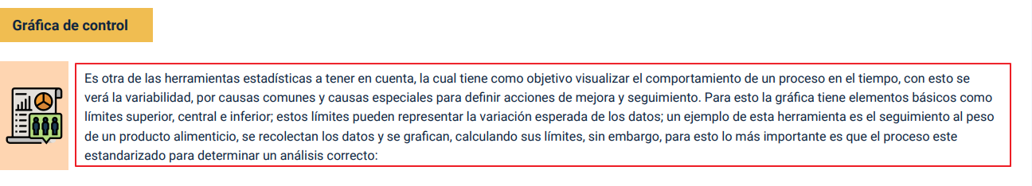
* Texto alternativo

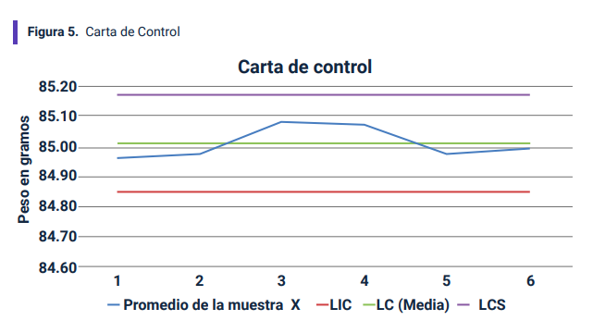

**1.1 Evaluación y control de variables**

* Corregir frase a: La evaluación de procesos productivos es clave para detectar fallas y oportunidades de mejora. Por lo tanto, al evaluar un proceso, se debe determinar cuál será el objetivo de control.

Corregir frases a:

* **El control de procesos**. Se refiere al monitoreo y validación de las variables inherentes al proceso, con el propósito de reducir la variabilidad en las características del producto final, aumentar la eficiencia, disminuir el impacto ambiental y reducir los costos.
* **La evaluación**. La evaluación de procesos implica un análisis a través del trabajo de campo para determinar si el programa realiza sus procesos operativos de manera eficaz y eficiente, y si contribuye a la mejora de la gestión.

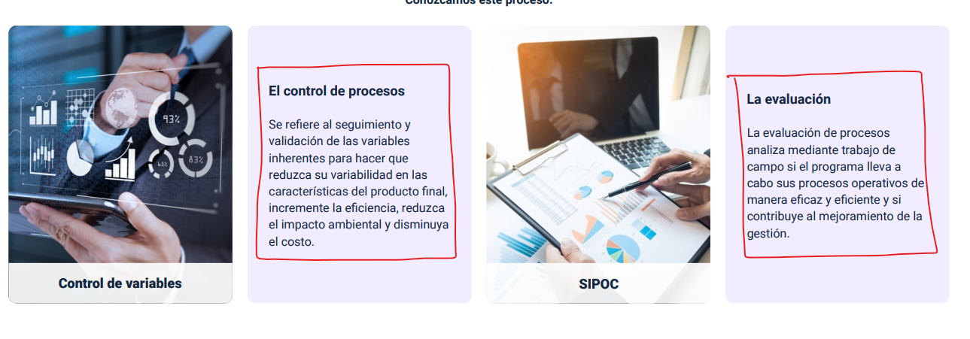

* Corregir frase a: Un ejemplo de esto es cuando se disponen de datos sobre el peso en gramos de un producto alimenticio provenientes de un proceso de producción, presentados de la siguiente manera:

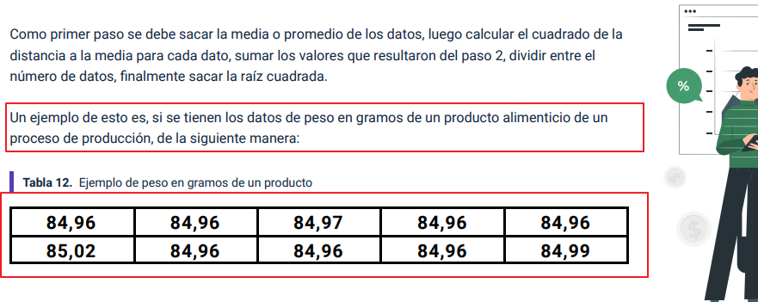

* Rediseñar tabla para que sea accesible

|  |  |  |  |  |  |  |  |  |  |
| --- | --- | --- | --- | --- | --- | --- | --- | --- | --- |
| **Peso 1** | **Peso 2** | **Peso 3** | **Peso 4** | **Peso 5** | **Peso 6** | **Peso 7** | **Peso 8** | **Peso 9** | **Peso 10** |
| 84,96 | 84,96 | 84,97 | 84,96 | 84,96 | 85,02 | 84,96 | 84,96 | 84,96 | 84,99 |

* Texto alternativo

* Texto alternativo

* Corregir frase a: Por otro lado, en las gráficas de control de atributos, se consideran los atributos que no son cuantificables, ya que pueden representar cualidades como el sabor o el olor de un producto. A continuación, se presenta un mapa mental que destaca los aspectos más relevantes de estas gráficas de control.

* Texto alternativo

**1.3 Software de control estadístico**

Corregir párrafo por:

Se pueden emplear diversas herramientas estadísticas para analizar y tomar decisiones en los procesos productivos mediante *software* especializado; sin embargo, Excel es el más utilizado. Como complemento, se han desarrollado *software* especializados en herramientas estadísticas para el control de procesos de producción, tales como:

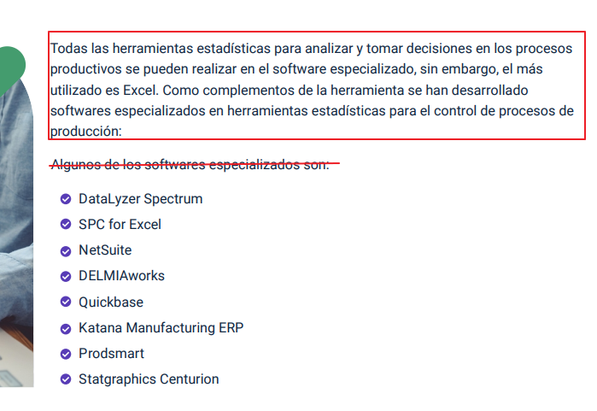

1. **Alternativas de mejoramiento**

Cambiar frases por:

* Se tomará una sola muestra para decidir la aceptación o rechazo según la cantidad de defectos detectados.
* Si hay dudas en la evaluación de calidad, se pueden tomar hasta dos muestras, basándose en los lotes.
* En casos donde persisten inquietudes durante la evaluación, puede ser necesario tomar más de dos muestras.

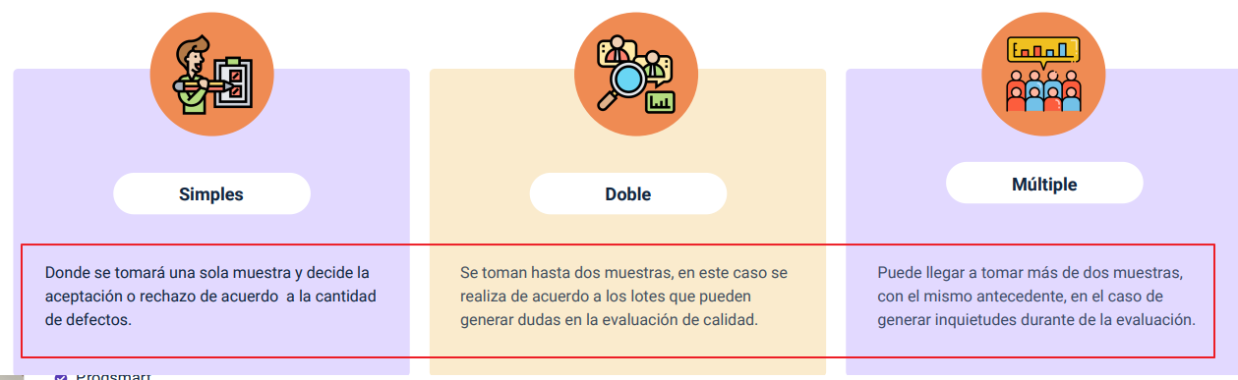

**2.1 Modelos de gestión**

* Cambiar frase por: Los modelos de gestión están diseñados para fortalecer el proceso productivo, con el objetivo de optimizar la competitividad en el mercado actual y, al mismo tiempo, explorar la incursión en nuevos mercados

* Corregir diapositivas a:

|  |  |
| --- | --- |
| Colocar palabras en itálica y agregar coma (,) |  |
| Cambiar texto a:  En el desarrollo de un modelo de vehículo tipo A, los sistemas de producción de la época alcanzaron una capacidad de 1700 unidades. Posteriormente, en 1908, con la construcción de otro modelo y la mejora del sistema, la producción aumentó significativamente a 10,600 unidades. El avance más notable se produjo en 1913 con la introducción de una innovadora línea de montaje, lo cual, para 1923, permitió elevar la producción anual a 2.1 millones de vehículos.  Henry Ford ideó un sistema en el que cada estación de trabajo estaba operada por un trabajador especializado, lo que reducía significativamente el tiempo de ensamblaje de cada vehículo. Este enfoque revolucionó la industria automotriz y estableció nuevos estándares de producción masiva. |  |
| Colocar puntos finales |  |
| Colocar puntos finales |  |

|  |  |
| --- | --- |
| Colocar en itálica palabras subrayadas, colocar puntos finales y quitar tilde a la palabra no |  |
| Colocar punto final |  |

* 1. **Costos de no calidad**
* **Cambiar párrafo a:** La no calidad se define como la incidencia de desperdicios, reprocesos y la pérdida de tiempo y materiales. Los costos resultantes son una consecuencia directa y suelen manifestarse inicialmente en la pérdida de clientes y en el pago de garantías debido al incumplimiento de los estándares de calidad y tiempo.

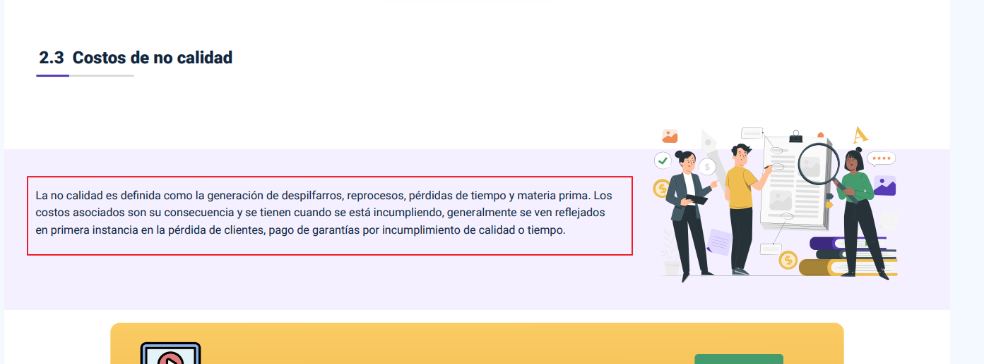

**Cambiar e incluir video:**

En el siguiente video se presenta el concepto de calidad. Se abordarán los objetivos y necesidades esenciales en la inspección de productos, destacando la importancia del control estadístico de calidad.

<https://www.youtube.com/watch?v=q0KKRXraNwg>

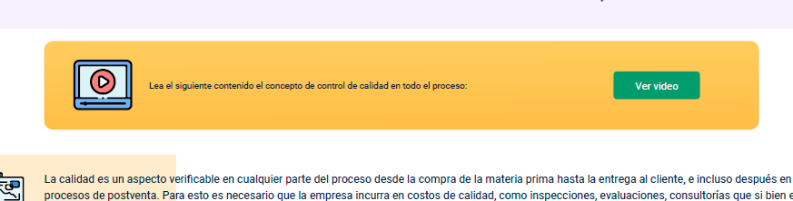

**SÍNTESIS**

Texto alternativo:

1. **ACTIVIDADES DIDÁCTICAS**

|  |  |
| --- | --- |
| DESCRIPCIÓN DE ACTIVIDAD DIDÁCTICA | |
| Nombre de la actividad | Conocimientos básicos del comportamiento estadístico de variables y alternativas de mejoramiento. |
| Objetivo de la actividad | Validar los conocimientos y conceptos aprendidos sobre herramientas estadísticas y alternativas de mejoramiento, con el fin de identificar las causas de las problemáticas que aquejan la calidad y productividad del proceso. |
| Tipo de actividad sugerida | Verdadero/Falso |
| Archivo de la actividad  (Anexo donde se describe la actividad propuesta) | Actividad didáctica en Word anexa |

**MATERIAL COMPLEMENTARIO**

Relacionar el material de apoyo o complementario de los temas abordados en este recurso. Se debe incluir al menos un par de elementos que complementen el tema del componente formativo.

|  |  |  |  |
| --- | --- | --- | --- |
| Tema | Referencia APA del Material | Tipo de material  (Video, capítulo de libro, artículo, otro) | Enlace del recurso o  archivo del documento o material |
| 2.1 Modelos de Gestión | Ecosistema de Recursos Educativos Digitales SENA (2022). Definición del Lean Manufacturing. YouTube. | Video | <https://youtu.be/pTgSyydCva8> |
| 2.1 Modelos de Gestión | Ecosistema de Recursos Educativos Digitales SENA (2022). Manufactura esbelta y mudas del proceso: introducción. YouTube. <https://youtu.be/HTaVk0eKNO0> | Video | <https://youtu.be/HTaVk0eKNO0> |
| 2.1 Modelos de Gestión | Ecosistema de Recursos Educativos Digitales SENA (2022). Sistemas push y pull. YouTube. | Video | <https://youtu.be/Q92N-0QZpWE> |
| 2.1 Modelos de Gestión | Ecosistema de Recursos Educativos Digitales SENA (2022). Principios del sistema Lean. YouTube. | Video | <https://youtu.be/zkapUh4jVVI> |

1. **GLOSARIO:**

|  |  |
| --- | --- |
| TÉRMINO | SIGNIFICADO |
| Carta de control | es un gráfico de muestra cronológicamente la variación de un proceso bajo control estadístico. |
| Diagrama de dispersión | es un diagrama que valida la relación entre dos variables independientes, para validar si la variación de uno afecta al otro. |
| Diagrama Ishikawa | es un diagrama para analizar las causas del problema desde varios aspectos. |
| Diagrama de Pareto | es una gráfica de barras que muestra las principales problemáticas en las cuales deben enfocarse los esfuerzos en la gestión de la producción. |
| Herramientas Estadísticas | son técnicas de análisis de los procesos para mejorar la calidad y productividad de la empresa. |
| Histograma | es una gráfica de barras que muestra la frecuencia o cantidad de datos por subgrupos |
| Justo a Tiempo | es un pilar de *Lean Manufacturing* que pretende entregar a tiempo, con la calidad esperada y en la cantidad solicitada. |
| Kanban | es un método de señales que surge para gestionar los procesos de fabricación y tener control visual de los pendientes en la planta, así como también de validar el inventario por estación de trabajo e identificar los cuellos de botella. |
| *Lean Manufacturing* | es una filosofía japonesa que tienen como finalidad la eliminación de desperdicios a través de herramientas que permiten generar pequeñas mejoras. |
| TPM | es un pilar de *Lean Manufacturing* que se enfoca en realizar acciones con la maquinaria que minimicen la cantidad de accidentes, la cantidad de defectos y la cantidad de averías. |

1. **REFERENCIAS BIBLIOGRÁFICAS**

Blog Smart. (2020). *Comparando Lean 6 Sigma y Total Productive Maintenance Capítulo 4 (TPM).* Smart Thinking. [https://smart-thinking.com.mx/comparando-lean-6-sigma-y-total-productive-maintenance-tp](https://smart-thinking.com.mx/comparando-lean-6-sigma-y-total-productive-maintenance-tpm-capitulo-4/)

[m-capítulo-4/](https://smart-thinking.com.mx/comparando-lean-6-sigma-y-total-productive-maintenance-tpm-capitulo-4/)

Gutiérrez, H. (2010). *Calidad Total y Productiva*. McGraw-Hill. <https://clea.edu.mx/biblioteca/files/original/56cf64337c2fcc05d6a9120694e36d82.pdf>

Mecalux. (2019). *Método Kanban: ¿qué es y cómo funciona en logística?* <https://www.mecalux.com.co/blog/metodo-kanban>

Uribe Gómez, J. A. (2021). *Fundamentos de control estadístico de procesos para gestores y administradores tecnológicos.* Instituto Tecnológico Metropolitano. <https://elibro-net.bdigital.sena.edu.co/es/lc/senavirtual/titulos/188150>

1. **CONTROL DEL DOCUMENTO**

|  |  |  |  |  |
| --- | --- | --- | --- | --- |
| Autor (es) | Nombre | Cargo | Dependencia | Fecha |
| Eric Daniel Moreno Muñoz | Experto Temático | Regional Distrito Capital -Centro de diseño y metrología | Agosto de 2022 |
| Diego E. Acevedo Guevara | Diseñador Instruccional | Regional Santander - Centro Industrial del Diseño y la Manufactura | Agosto de 2022 |
| Carolina Coca Salazar | Asesor Metodológico | Regional Distrito Capital -Centro de diseño y metrología | Agosto de 2022 |
| Sandra Patricia Hoyos Sepúlveda | Corrección de estilo | Regional Distrito Capital - Centro de Diseño y Metrología | Septiembre de 2022 |
|  | Paola Alexandra Moya | Diseñador Instruccional | Regional Santander - Centro Industrial del Diseño y la Manufactura. | Noviembre 2023 |
|  | Rafael Neftalí Lizcano Reyes | Responsable de Línea de Producción | Regional Santander - Centro Industrial del Diseño y la Manufactura. | Noviembre 2023 |

1. **CONTROL DE CAMBIOS**

**(Diligenciar únicamente si realiza ajustes a la Unidad Temática)**

|  |  |  |  |  |  |
| --- | --- | --- | --- | --- | --- |
|  | Nombre | Cargo | Dependencia | Fecha | Razón del cambio |
| Autor (es) |  |  |  |  |  |